Personal PR Sp. z o.o.
personal-pr.prowly.com

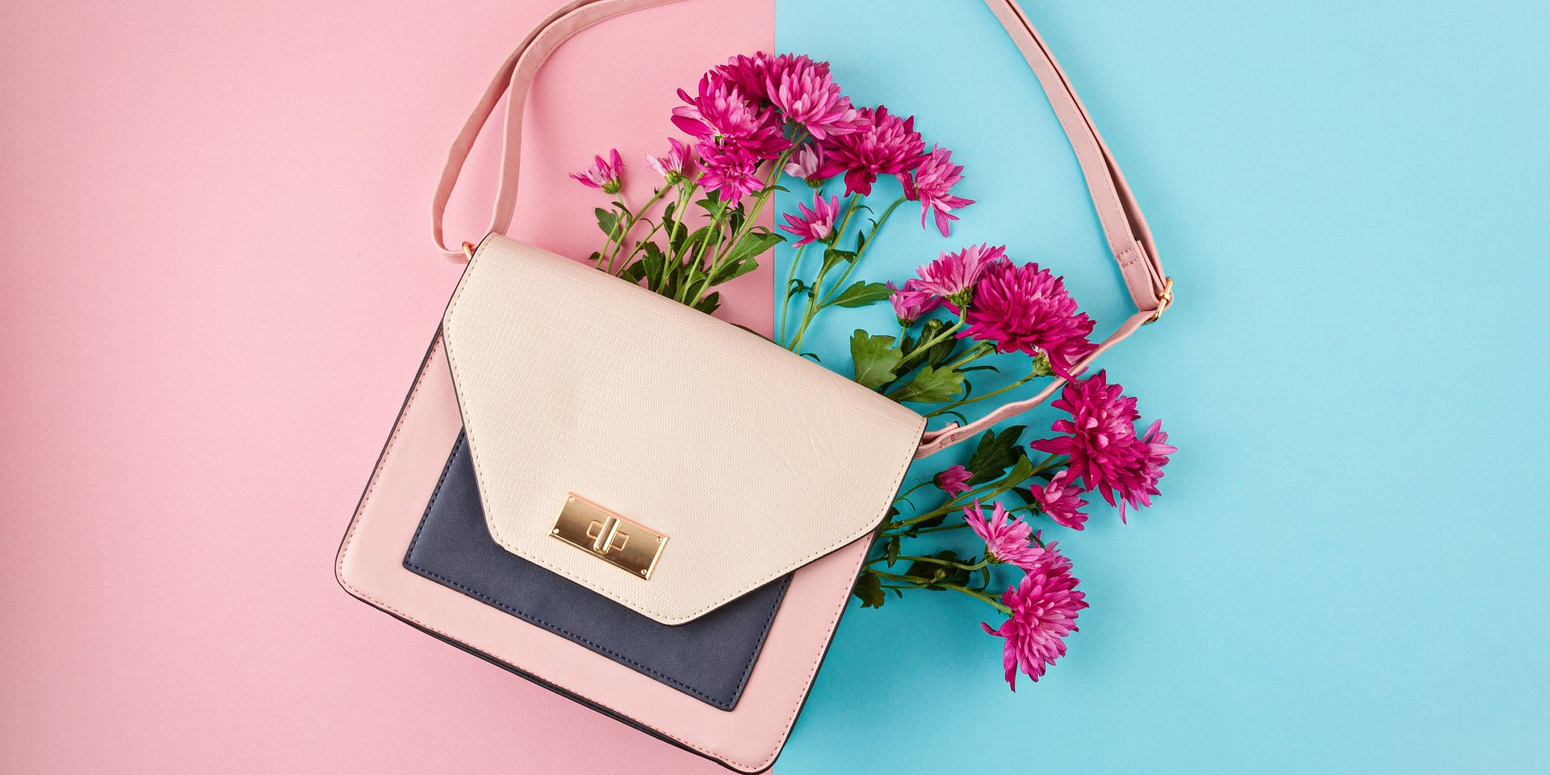

Kolory wiosny 2020 – co będzie modne w tym sezonie?

2020-03-26

Tej wiosny na wybiegach królują stylizacje w odcieniach: błękitu, zieleni, żółci i ognistej czerwieni. Jednak każdy typ urody rządzi się swoimi prawami. Jak zatem wybrać odpowiednią stylizację, która pozwoli nam wyglądać dobrze i modnie zarazem? Oto zestawienie modnych kolorów tej wiosny pasujących do Twojego typu urody!

Ponadczasowy błękit

Classic blue został okrzyknięty przez amerykańską firmę Pantone kolorem najlepiej wpisującym się w trendy w modzie, wnętrzarstwie i reklamie, tym samym stając się barwą roku 2020. Jest to kolor ponadczasowy i co ważne – elegancki. Nie może go zatem zabraknąć również w Twoich wiosennych stylizacjach! Wygląda doskonale w połączeniu z bielą lub uniwersalną czernią. Nie obawiajmy się też łączyć go z odważniejszymi barwami. Klasyczne niebieskie jeansy, które każda z nas ma w swojej szafie, mogą być podstawą do wielu wiosennych outfitów.

Stonowany odcień błękitu pasuje do osób o jasnej, mlecznej cerze o zimnym, szarawym zabarwieniu. Blondynki o jasnych oczach – to zdecydowanie Wasz kolor!

Instagram Post
https://www.instagram.com/p/B9ZGr22pbvY/

Ognista czerwień

Kolor czerwony jest kojarzony z miłością, namiętnością i kobiecością. To bez wątpienia barwa niezwykle wyrazista i pobudzająca zmysły. Nic więc dziwnego, że jest to jeden z topowych kolorów tego sezonu!

Idealnie sprawdzi się u kobiet z czarnymi i ciemnymi włosami w różnych odcieniach – od jasnych, przez kruczoczarne aż po te mieniące się grafitem i fioletem. Panie o bardzo intensywnym kolorze oczu – zielony, niebieski lub ciemny brązowy – to również kolor dla Was! Czerwień w stylizacji będzie dodatkowym kontrastem, podkreślającym i uwydatniającym walory urody.

Instagram Post
https://www.instagram.com/p/B4fTNirAe3N/

Złocisty szafran

Ciepłe odcienie koloru żółtego – karmelowe, cappucino, orzechów laskowych – nawiązujące m.in. do pustyń Safari to barwy obecne w trendach od kilku sezonów. Złociste elementy garderoby będą doskonałe dla kobiet o delikatnej urodzie, ciepłej karnacji, którą często zdobią piegi oraz włosy w różnych odcieniach blondu: od jasnego, przez rudawy, miodowy do bardzo ciemnego, nawet orzechowego czy jasnego brązu.

Instagram Post
https://www.instagram.com/p/BzZ_Bx8nwRS/

Wiosna w odcieniach zieleni

Jeśli powyższe kolory Cię nie przekonują, postaw na zieleń w swoich stylizacjach! Projektanci zapowiadają wykorzystanie jej w kilku odsłonach. Pojawią się odcienie butelkowej zieleni, khaki, a nawet ziół – te barwy pokazano m.in. w wiosenno-letnich kolekcjach Clare Waight Keller oraz Kate Spade.

Zieleń to kolor doskonały dla rudowłosych kobiet – nawet jeśli dominującą barwą jest brąz czy ciemny kasztan, dla efektu wystarczą rude refleksy. Panie o intensywnych kolorach oczu i ciemnych włosach, nawet kruczoczarnych, również będą dobrze wyglądać w zieleni.

Instagram Post
https://www.instagram.com/p/B8HCekDpOPk/

Jeśli nie przekonują Cię zdecydowane stylizacje z wykorzystaniem topowych kolorów wiosny 2020, pamiętaj, że możesz je wprowadzić do swojej garderoby poprzez dodatki. Apaszka, modna torebka lub przykuwające wzrok buty – to Twój klucz do bycia ikoną mody w tym sezonie. To też idealne dopełnienie szafy, które nie zrujnuje Twojego portfela.

Czas więc na wiosenne porządki w szafie! Kto wie, może znajdziesz w niej elementy wpisujące się w aktualne trendy? Jeśli jednak tak się nie stanie, sprawdź ofertę internetowych sklepów z odzieżą używaną lub ubraniami w jakości outletowej. Na stronie remixshop.com znajdziesz świetnej jakości ubrania i akcesoria od najlepszych projektantów w atrakcyjnych cenach. Ponadto sklep daje możliwość sprzedaży niechcianych ubrań, które na pewno znajdziesz po przejrzeniu swojej garderoby.

Kamila Kotowska
Account Manager at Personal PR Sp. z o.o.
kamila.kotowska@personal-pr.pl
Linkedin

